

DU LỊCH KHÁM PHÁ SINGAPORE
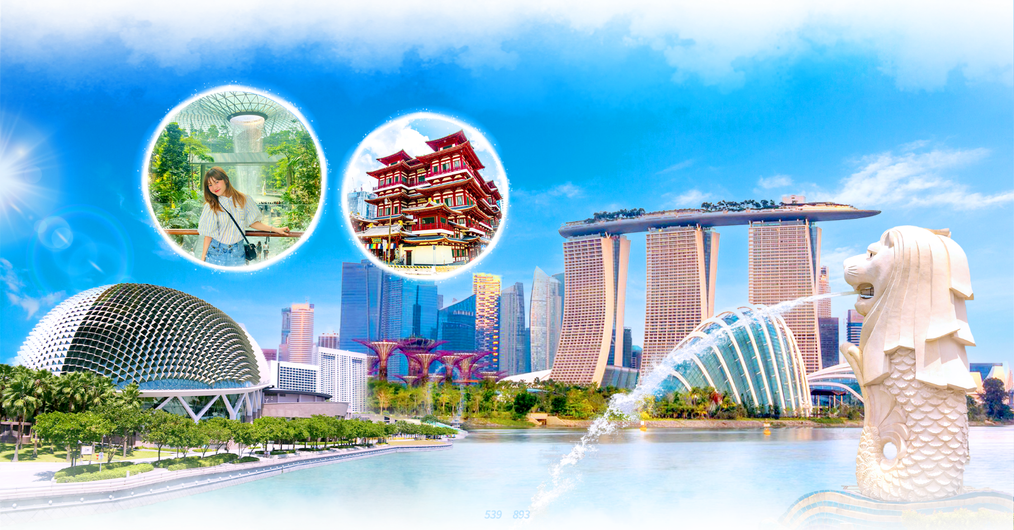
🕐 3 Ngày 2 Đêm | ✈ Vietjet Air
ĐIỂM NỔI BẬT - Chương trình hấp dẫn bao gồm:
- Tặng vé tàu điện đến Vivo City để quý khách tự do mua sắm.
Haji Lane - con phố nghệ thuật Singapore với bầu không khí vui tươi, sôi động
Khám phá Gardens by the Bay: nổi tiếng với những siêu cây khổng lồ.
Công viên sư tử biển (Merlion Park)
Resort World – tham quan Casino hiện đại lớn nhất Châu Á tại khách sạn 5 sao lớn nhất Singapore.
Ngôi chùa Răng Phật toạ lạc giữa khu China Town
Nhà hát Victoria
Chiêm ngưỡng vẻ đẹp tại Marina Barrage.
Dịch vụ khách sạn 3- 4* tại Singapore
1 bữa Buffet Lẩu BBQ Hàn Quốc, 1 bữa ăn sườn trà Bak Kuh Teh, 1 bữa ăn đặc sản Cua sốt ớt

HÀNH TRÌNH
NGÀY 1: | VIỆT NAM ✈ SINGAPORE (Ăn tối)
Sáng: Trưởng Đoàn đón Quý khách tại điểm hẹn, làm thủ tục khởi hành đi Singapore. Tới Sân bay quốc tế Changi, làm thủ tục nhập cảnh Singapore.
Trưa:Đoàn dùng bữa trưa
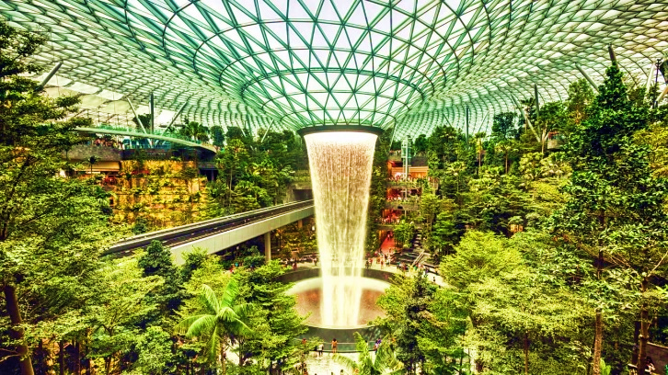
Lưu ý:
- Chuyến bay VJ813 06h50 dùng cơm trưa tại nhà hàng.
- Chuyến bay VJ811 08h50 dùng cơm trưa nhẹ tại foodcourt.
- Thác nước Jewel Changi – địa điểm check in hot nhất Singapore hay còn được biết đến với tên Rain Vortex là thác nước trong nhà cao nhất thế giới, với độ cao 40m.
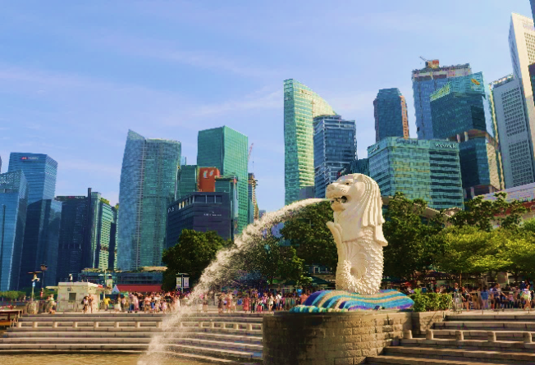
Sau đó xe và hướng dẫn đưa Quý khách bắt đầu tham quan:
- Công viên sư tử biển (Merlion Park) – đây là biểu tượng của đất nước Singapore.
- Tòa nhà Quốc Hội (Parliament House).
- Nhà hát Victoria – nhà hát cổ kính nhất Singapore. Nơi đây còn là tâm điểm cho nghệ thuật biểu diễn của đảo quốc sư tử ngay từ thời thuộc địa.
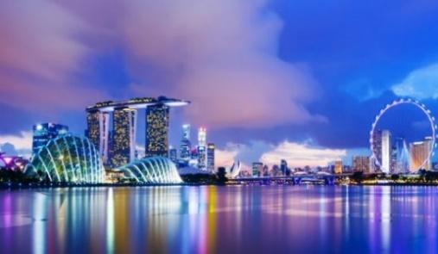
- Nhà hát Esplanade nổi tiếng với biểu tượng “trái sầu riêng”.
- Faber Mount – đỉnh núi của đảo quốc Sư tử, nơi đây quý khách được ngắm nhìn toàn cảnh Singapore từ trên cao
Tối: Đoàn dùng bữa tối. Nhận phòng nghỉ ngơi, tự do vui chơi, tham gia chương trình Singapore By Night (Chi phí tự túc)
- Khám phá cuộc sống bên dưới lòng đất của Singapore bằng hệ thống tàu điện ngầm MRT.
- Đi du thuyền trên Vịnh Marina và ngắm ánh sáng rực rỡ của khu ăn chơi xa hoa bậc nhất Singapore - Clarke Quay.
- Xem show nhạc nước đặc sắc tại Trung tâm thương mại Marina By Sand
Nhận phòng nghỉ đêm tại Singapore.
NGÀY 2: | CITY TOUR SINGAPORE (Ăn sáng, trưa, tối)
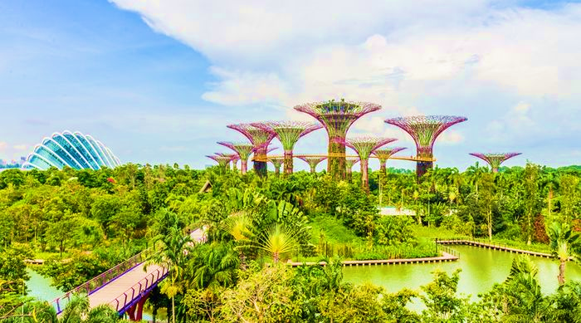
Sáng: Đoàn dùng buffet sáng tại khách sạn. Sau đó, xe đưa đoàn đi tham quan.
- Gardens by the Bay là một công viên tự nhiên bao gồm ba khu vườn ở ven sông: Vườn Vịnh Nam, Vườn Vịnh Đông và Vườn Vịnh Trung tâm, trong đó Vườn Vịnh Nam với những cây nhân tạo (chụp ảnh bên ngoài).
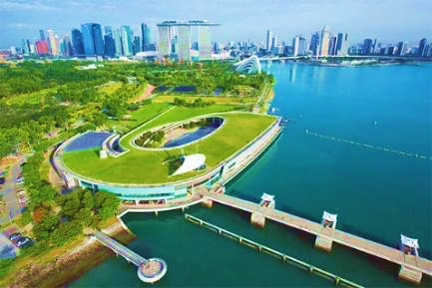
- Marina Barrage: hồ nhân tạo đầu tiên nằm giữa trung tâm thành phố với lưu vực 10.000 hecta – là lưu vực lớn nhất và đô thị hóa nhất đảo quốc Singapore. Được cả thế giới biết đến như một kiệt tác khổng lồ về sức cải tạo thiên nhiên của con người, là nơi trưng bày các tác phẩm nghệ thuật độc đáo đáng chiêm ngưỡng, cũng là nơi diễn ra nhiều sự kiện thể thao sôi động dưới nước.
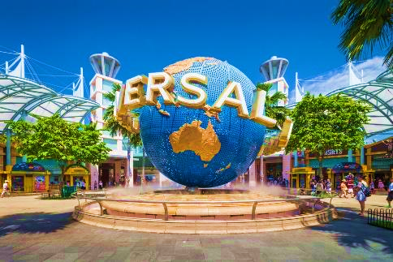
- Tiếp theo chương trình, xe đưa đoàn đi tham quan cửa hàng kim cương, đá quý và cửa hàng dầu gió, Collagen dưỡng da – các sản phẩm truyền thống nổi tiếng của Singapore.
Trưa: Đoàn dùng bữa trưa “Buffet BQQ Hàn Quốc với nhiều món ngon tươi sống, hấp dẫn. Sau đó khởi hành đi đảo Sentosa tham quan:
  - Chụp hình với biểu tượng Universal Studios Singapore
  - Trải nghiệm tàu điện đến Vivo City
  - Tự do mua sắm tại SHOPPING MALL sầm uất và khám phá các món ăn đặc sắc của đất nước sạch đẹp này.
Tối: Quý khách dùng bữa tối tại nhà hàng. Tự do khám phá Singapore về đêm.
NGÀY 3: | SINGAPORE ✈ VIỆT NAM (Ăn sáng)
Sáng: Đoàn dùng buffet sáng tại khách sạn làm thủ tục trả phòng.
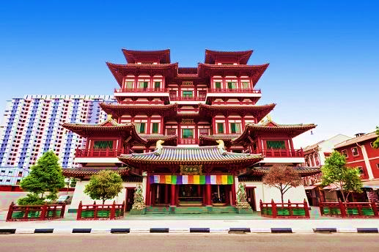
- Chùa Răng Phật –nằm trong khu Chinatown nổi tiếng, ngôi chùa được đặt tên theo một bảo vật mà các Phật tử tin là răng nanh bên trái của Đức Phật, được lấy từ giàn thiêu trong đám tang của ngài ở Kushinagar, Ấn Độ và được trưng bày tại tầng trệt của ngôi chùa này.
- Haji Lane - Những con đường dài, hẹp ẩn sau khu Kampong Glam, với những nhà hàng và cửa hàng mang phong cách hiện đại và các cửa hàng thời trang độc đáo, chắc chắn sẽ làm bạn say mê từ cái nhìn đầu tiên.
Trưa: Đoàn dùng bữa
- Chuyến bay VJ816 16h15 dùng bữa trưa nhẹ.
- Chuyến bay VJ814 17h00 dùng bữa trưa trên máy bay.
- Chuyến bay VJ812 19h30 dùng bữa trưa tại nhà hàng.
Đến giờ hẹn, HDV và xe sẽ đưa đoàn ra sân bay, làm thủ tục về Việt Nam.

Chia tay Quý khách và kết thúc chương trình. Hẹn gặp lại quý khách!
Lưu ý: Thứ tự các điểm tham quan có thể thay đổi tùy theo hoàn cảnh thực tế và điều kiện thời tiết, tuy nhiên số lượng các điểm tham quan không thay đổi.

NGÀY  KHỞI HÀNH | GIÁ TOUR TRỌN GÓI (VNĐ)
NGÀY  KHỞI HÀNH | NGƯỜI LỚN  (từ 11 tuổi trở lên) | TRẺ EM  (2 - < 11 tuổi) |  | EM BÉ  (dưới 2 tuổi)
NGÀY  KHỞI HÀNH | NGƯỜI LỚN  (từ 11 tuổi trở lên) | Ngủ chung giường với người lớn
Mùng 2  18-20/02/2025 | 16.490.000 |  | 14.010.000 |  | 4.940.000
Mùng 3  19-21/02/2025 |  |  |  |  | 4.940.000
Mùng 4  20-22/02/2025 |  |  |  |  | 4.940.000
PHỤ THU PHÒNG ĐƠN: 4.800.000VND/KHÁCH/TOUR

GIÁ TOUR  BAO GỒM | - Quà tặng: Nón du lịch  - Vé máy bay khứ hồi SGN – SIN – SGN (Bao gồm hành lý ký gửi 20kg và 07kg xách tay).  - Tại Singapore: Grand chancellor / Royal Newton / Ibis Macpherson,… hoặc tương đương  - Phí an ninh sân bay, thuế phi trường 2 nước.  - Xe máy lạnh vận chuyển suốt tuyến.  - Vé tham quan như chương trình.  - Khách sạn 3 – 4* tiêu chuẩn (2-3 người/phòng).  - Phục vụ nước suối suốt hành trình tour.  - Các bữa ăn theo chương trình.  - Trưởng đoàn và HDV địa phương phụ vụ suốt tuyến theo chương trình.  - Bảo hiểm du lịch
GIÁ TOUR  KHÔNG BAO GỒM | - Phụ thu Phòng đơn 4.800.000VND (cho khách có yêu cầu ngủ 1 người/phòng)  - Chi phí cá nhân. Hành lý quá cước qui định.  - Xe vận chuyển ngoài chương trình + Các show về đêm.  - Visa tái nhập Việt Nam áp dụng cho khách nước ngoài.  - Tiền Tips cho HDV và tài xế 18USD/khách/tour
ĐỐI VỚI KHÁCH BỊ TỪ CHỐI NHẬP CẢNH TẠI ĐẤT NƯỚC THAM QUAN | - Công ty cam kết sẽ hỗ trợ thông tin và giúp đỡ quý khách trong khả năng của mình, nhưng từ chối không chịu trách nhiệm thanh toán bất cứ khoản chi phí phát sinh nếu quý khách bị cơ quan di trú nước sở tại giữ lại tại cửa khẩu hoặc không cho phép nhập cảnh cùng với đoàn. Trong trường hợp này, dù không muốn, nhưng do qui định của nhà cung cấp dịch vụ của nước sở tại, buộc lòng từ chối không hoàn trả bất cứ khoản chi phí nào cho quý khách dù dịch vụ này chưa được thực hiện.  - Quý khách vui lòng cung cấp đầy đủ thông tin về việc xuất hóa đơn trước khi Tour khởi hành 03 ngày. Sau thời gian này chúng tôi sẽ phải xuất hết Hóa Đơn để quyết toán Tour theo quy định, mọi khiếu nại về Hóa Đơn về sau sẽ không được giải quyết.
ĐIỀU KIỆN HỦY TOUR
- Điều khoản đăng ký tour: Quý khách vui lòng đóng tiền cọc 50% khi đăng kí tour, và thanh toán còn lại trước 10 ngày khởi hành.
- Hủy tour sau khi đăng ký phí phạt 50% tiền cọc.
- Hủy tour trước 10 ngày phí phạt = 70% tổng giá tour chương trình. (Tính theo ngày làm việc).
- Sau thời gian trên phí phạt = 100% tổng giá trị chương trình. (Tính theo ngày làm việc).
- Sau khi đóng tiền nếu Quý khách muốn hủy tour, vui lòng đem hộ chiếu/CMND và hóa đơn đã đóng tiền đến ngay văn phòng công ty để làm thủ tục hủy tour, công ty không nhận khách báo hủy tour qua điện thoại.
LƯU Ý
- Trước khi đăng ký tour du lịch xin Quý khách vui lòng đọc kỹ chương trình tour, điều khoản, giá tour bao gồm cũng như không bao gồm trong chương trình. Trong trường hợp Quý khách không trực tiếp đến đăng ký tour mà do người khác đến đăng ký thì Quý khách vui lòng tìm hiểu kỹ chương trình từ người đăng ký cho mình.
- Hộ chiếu của Quý khách phải có chữ ký, còn thời hạn sử dụng trên 6 tháng kể từ ngày nhập cảnh.
- Nếu khách là Việt Kiều hoặc nước ngoài có visa rời phải mang theo lúc đi tour.
- Quý khách từ 70 tuổi đến 75 tuổi trở lên yêu cầu phải có giấy xác nhận đầy đủ sức khỏe để đi du lịch nước ngoài của bác sĩ và phải có người thân dưới 60 tuổi (đầy đủ sức khỏe) đi theo.
- Quý khách mang thai vui lòng báo cho nhân viên bán tour để được tư vấn thêm thông tin. Không nhận khách mang thai từ 5 tháng trở lên vì lý do an toàn cho khách.
- Trẻ em dưới 15 tuổi phải có bố mẹ đi cùng hoặc người được uỷ quyền phải có giấy uỷ quyền từ bố mẹ.
- Quý khách có yêu cầu ở phòng đơn, vui lòng thanh toán thêm tiền phụ thu.
- Trẻ em từ 2 - dưới 11 tuổi = 85% giá tour người lớn + thuế 100% (Ngủ chung giường với Ba Mẹ).
- Hai người lớn chỉ được ngủ kèm 01 trẻ em. Trẻ em thứ 02 tính tiền tour như người lớn để có tiêu chuẩn phòng.
- Do các chuyến bay phụ thuộc vào các hãng hàng không nên trong một số trường hợp giờ bay có thể thay đổi mà không được báo trước.
- Thứ tự các điểm tham quan và lộ trình chuyến đi có thể thay đổi tùy theo tình hình thực tế nhưng vẫn đảm bảo đầy đủ các điểm tham quan như lúc đầu. Tên khách sạn sẽ được xác nhận chính thức vào ngày họp đoàn, trước ngày khởi hành 01 ngày.
- Tour thuần túy du lịch, suốt chương trình Quý khách không được rời đoàn.
**Trong những trường hợp khách quan như : khủng bố, thiên tai…hoặc do có sự cố, có sự thay đổi lịch trình của các phương tiện vận chuyển công cộng như : máy bay, tàu hỏa…thì Công Ty sẽ giữ quyền thay đổi lộ trình bất cứ lúc nào vì sự thuận tiện, an toàn cho khách hàng và sẽ không chịu trách nhiệm bồi thường những thiệt hại phát sinh**.
Du lịch Văn Hóa Việt chúc quý khách một chuyến đi thú vị và bổ ích!

